厦门大学艺术学院
建院25周年庆典系列学术活动之一
部分杰出校友简介（2）

音乐系
齐柏平，男，1963年生，湖北荆州人。现任中国人民大学艺术学院音乐系副教授，硕士生导师。
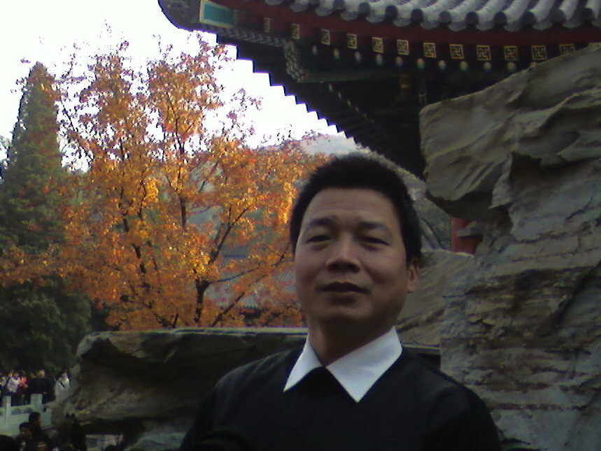

厦门大学文学硕士，中央音乐学院哲学博士。主要学术领域为中国传统音乐文化。
1985年至1989年在武汉音乐学院学习；1991年至1994年在厦门大学艺术教育学院音乐系攻读中国音乐史学硕士学位；1994年至1999年在武汉音乐学院音乐学系工作。1999年至2002年在中央音乐学院攻读民族音乐学博士学位。2002年毕业后分配到中国人民大学艺术学院音乐系担任教学工作至今。
几年来所承担的课程共计7科：《民族音乐》、《视听课》、《音乐名作欣赏》、《中国音乐史》、《外国音乐史》、《名歌的欣赏与演唱》、《中国少数民族音乐文化》。
多年来,发表论文20多篇，专著多部。在民族音乐学和中国音乐史及民族声乐方面有一定研究。其中比较有影响的如《刘禹锡与中唐音乐之若干研究》、《竹枝研究》、《中国先秦儒家音乐观的本质及特征》、《论先秦礼乐的发展变迁及其思想作用》、《鄂西土家族与荆楚汉族民歌旋律的比较研究》、《唐诗乐器管窥――琵琶》、《唐代古琴概述》、《“拿来主义”、“危机论”与“超越派”――对当前音乐界中西之争的思考》、《鄂西土家族三棒鼓的考察研究》、《鄂西土家族丧葬法式中锣鼓乐的结构分析》（上下）、《鄂西土家族的跳丧音乐研究》等；已编大学教材《中国民歌》（合编）1998年武汉音乐学院出版； 主持并主笔《二十一世纪简明百科全书·音乐卷》的编辑工作。人民出版社1999年1月出版；《鄂西土家族丧葬仪式音乐的文化研究》2006年12月民族大学出版社出版。《20世纪作曲技术理论与音乐表演文献综录》（与人合著），人民音乐出版社2008年9月版。《20世纪名歌名曲研究》(与人合著), 2008年12月人民大学出版社出版。
此外，在创作领域，发表歌词《党旗颂》、《巨人之歌》、《眼睛》（1994年《长虹词刊》）、《西部情怀》（《歌曲》2004年7月号），在文学类刊物上发表诗歌、散文、小说多篇。
罗天全，男， 1957年生，四川达州人。现任四川音乐学院音乐学系副教授，硕士生导师。



厦门大学文学硕士。主要学术领域为中国传统音乐文化。
曾先后读于四川音乐学院民乐系、厦门大学音乐系中国音乐史研究方向硕士研究生。现任音乐史论教研室主任、硕士研究生导师，中国音乐史学会会员、中国传统音乐学会会员。
担任四川音乐学院音乐学系《中国音乐史》专业课、四川音乐学院各系《中国音乐史》专业基础课、四川音乐学院硕士研究生班《中国音乐史专题选讲》、四川音乐学院全院选修课《中国当代音乐概论》、《世界民族音乐概况》等多门课程的教学工作。
在四川音乐学院音乐学系任教以来，先后培养了中国音乐史本科生30多名、硕士研究生13名，其中两名毕业生继续攻读博士学位。所教学生在校期间先后在国内音乐刊物上共发表了30多篇学术论文，其中有的论文在全国音乐论文评比中获奖。
学术成果主要有：《浅淡“声无哀乐论”》（《厦门大学学报》1994年研究生增刊）、《道教音乐史话》（《音乐爱好者》1995年第1期）、《十孔笛纵横谈》（《中国音乐》1995年第1期）、《论管子“三分损益法”》（《艺术探索》1995年第3期）、《中国鼓文化的首部专著—评＜中国鼓文化研究＞》（《音乐探索》1998年第3期）、《我国古谱的宏观时空描述—源流与发展》（《音乐探索》1999年增刊）、《论王光祈在中国音乐史上的主要成就》（《音乐探索》2003年第1期）、《佛、道音乐美学思想比较研究》（《音乐探索》2005年第4期）、《略论萧友梅的爱国主义思想》（《音乐探索》2006年第4期）、《南音在海外的传播与发展》（《音乐研究》2007年第2期）、《21世纪大学生文化素质教育丛书》编委会委员、《音乐欣赏》（重庆大学出版社2001年9月第1版）主审、《歌唱艺术与训练》（重庆大学出版社2001年9月第1版）主审、音乐论文《我国古谱的宏观时空描述》于1996年获中国传统音乐学会首届中青年论文评选三等奖。
2002年7月获文化部、中国音协等单位组织的“双福杯”第三届全国高校学生硕士生组中国音乐史论文评选指导奖、1998－2000年度被四川音乐学院评为优秀教师、2002年承担四川省教育厅重点社科研究课题《当代四川音乐》。

